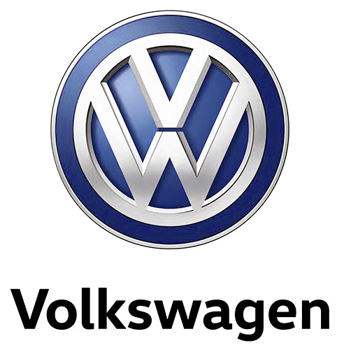

København d. 23. august

Ready to Roc! - Verdenspremiere på den nye T-Roc

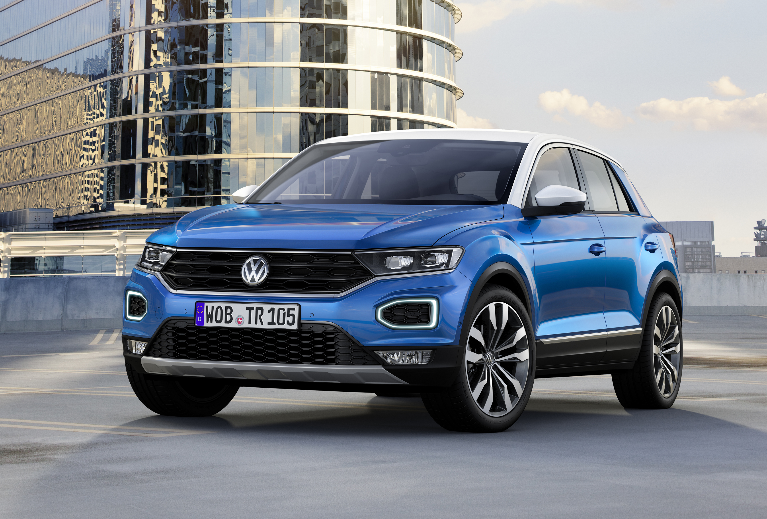

Volkswagen fortsætter den succesfulde modeloffensiv indenfor SUV-genren og introducerer den nye T-Roc, der kombinerer SUV appeal med dynamik som en sporty, kompakt hatchback.

Markedet for SUV’er boomer, specielt i klassen for kompakte SUV’er. Efter den succesfulde introduktion af Tiguan i 2016 fortsætter Volkswagen sin største modeloffensiv nogensinde med introduktionen af T-Roc. Med sit progressive design, et utal af individualiseringsmuligheder, topmoderne assistentsystemer, innovativ digitalisering og en inspirerende køreoplevelse puster T-Roc ekstra liv i klassen for kompakte crossovermodeller.

T-Roc måler 4.234 mm i længden og positioneres under den 252 mm længere Tiguan. En lang akselafstand kombineret med en forholdsvis stor bredde på 1.819 mm og en højde på 1.573 mm giver designet et lavt tyngdepunkt og dynamiske, næsten frække proportioner. T-Roc bærer tydeligt Volkswagens SUV design DNA, men den er samtidig helt sin egen med et karakteristisk design, der kombinerer offroadappeal med kompaktbilens dynamik og urbane udtryk.
T-Roc har mange karakteristiske designelementer, der tilsammen skaber et avantgardistisk og progressivt designudtryk. Det gælder frontdesignet, hvor de meget smalle forlygter – med LED-teknologi på topmodellen – er elegant integrerede i den meget brede kølergrillenhed. Hele denne sektion er indrammet af en diskret kromliste. De smalle forlygter er gjort mulige ved, at LED-kørelysene er flyttet fra forlygterne og ned i frontkofangeren, og selve udformningen af disse giver samtidig T-Roc et umiskendeligt udtryk selv i mørke.
I profil har T-Roc en langstrakt silhuet med coupé-lignende proportioner, hvilket fremhæves med en markant kromliste, der løber op langs A-stolpen og hele vejen bagud langs taglinjen og ind i C-stolpen. Denne effekt forstærkes yderligere, hvis man bestiller T-Roc med bicolor-design, hvor taget inklusiv A-stolper og sidespejle har en kontrastfarve (hvid, sort eller Black Oak brun metallic).
Hen langs karrosserisiderne giver de kraftigt markerede linjer henover hjulkasserne T-Roc et muskuløst udtryk, og de sorte kunststofpaneler hele vejen rundt nederst på bilen giver T-Roc offroadappeal og beskytter samtidig karrosseriet ved terrænkørsel.

T-Roc’s moderne og karakteristiske design afspejles også i interiøret, hvor form og funktion redefineret i den digitaliserede tidsalder. I interiøret har designerne haft stor fokus på integrationen af den mere og mere omfattende digitalisering. Det betyder, at T-Roc er udstyret med Volkswagens nyeste generation af infotainmentsystemer med 8” touchskærm i glas, og at det nye 11,7” store digitale Active Info Display tilbydes som ekstraudstyr. Instrumentpanelet og infotainmentanlægget er i T-Roc indrammet af et dekorpanel, der – afhængig af model – enten er mørktonet eller lakeret i en kontrastfarve (Caribou grå, Ravenna blå, Kurkuma gul metallic, Energetic orange metallic eller Balck Oak brun), der passer sammen med striberne i sædernes indtræk. Farverne går igen på dørene og på rammen omkring konsollen med klimaanlæg og gearstang.

Det smarte og robuste interiør byder på masser af plads til fem personer takket være en lang akselafstand, og de forreste passagerer sidder mindst 572 mm over vejoverfladen (618 mm bagi). T-Roc har ikke kun god plads til passagerer, med en bagagerumsvolumen på 445 liter (+65 liter i forhold til Golf) er den af de rummeligste i klassen, og lægges bagsædet ned stiger volumen til 1.290 liter.

Fra 115 til 190 hk og med træk på to eller fire hjul
T-Roc tilbydes med seks raffinerede og momentstærke turboladede benzin- og dieselmotorer, der leverer det optimale kompromis mellem køreglæde og brændstoføkonomi. Udvalget af benzinmotorer omfatter en 115 hk 1,0 TSI, 150 hk 1,5 TSI og 190 hk 2,0 TSI og på dieselsiden en 115 hk 1,6 TDI, 150 hk 2,0 TDI og 190 hk 2,0 TDI. Afhængig af motorvariant fås T-Roc med 6-trins manuel gearkasse eller 7-trins DSG-gearkasse.
4MOTION-firehjulstræk tilbydes på 1,5 TSI og 150 hk 2,0 TDI, hvor det er standard på 190 hk 2,0 TSI og 190 hk 2,0 TDI. Ligesom Tiguan har T-Roc 4MOTION Active Control-funktionen, hvor føreren via et drejegreb nede ved gearstangen kan vælge mellem to vejprofiler ”Street” og ”Snow” eller to offroadprofiler ”Offroad” eller ”Offroad individual”.

Køreprofilvalget er ligeledes standard på 4MOTION-versionerne, så føreren kan styre parametrene for DSG-gearkassen, airconditionanlægget, det elektromekaniske styretøj, den adaptive affjedring (ekstraudstyr) og den adaptive fartpilot. T-Roc er sat op til ramme en harmonisk og inspirerende balance mellem dynamik og kørekomfort, men køreoplevelsen i T-Roc kan yderligere tilpasses din personlige smag med ekstraudstyr som det progressive styretøj og den adaptive undervogn, der enten giver endnu mere komfort eller sport.

Volkswagen har altid sat en høj standard, hvad angår sikkerhed, og T-Roc lever fuldt ud op til dette ved blandt andet at være standardudstyret med Lane Assist og områdeovervågningssystemet Front Assist med fodgængerregistrering. T-Roc kan derudover specificeres med ikke mindre end 11 assistentsystemer, blandt andet Vejskilteassistent, Vognbaneskifteassistent inklusive udkørselsassistenten Rear Traffic Alert, Køassistent, Fjernlysassistent, Emergency Assist og Parkeringsassistenten Park Assist inklusiv manøvrebremsefunktion.

T-Roc er standardudstyret med en personaliseringsfunktion, således at det er muligt på en ekstra nem måde at tilpasse komfort-, assistent- og infotainmentsystemerne til føreren af bilen. I kørecomputeren lagrer føreren sine individuelle indstillinger for over 100 parametre afhængigt af bilens udstyr. Indstillingerne aktiveres, så snart føreren låser T-Roc op med sin personlige nøgle.

T-Roc introduceres i Danmark i slutningen af året, og de danske priser er på nuværende tidspunkt ikke fastlagt. Du kan finde mere information om T-Roc i det vedhæftede pressekit eller på www.volkswagen-media.com

